LE SAVAIS-TU
Les premiers artisans graveurs et imprimeurs
du studio Kinngait

Les artistes inuites Kenojuak Ashevak, Annie Pootoogook et Tim Pitsiulak, sont reconnus mondialement pour leurs estampes. Cependant, nous entendons rarement parler des artisans et artistes graveurs qui ont rendu possible ces œuvres. Les artisans et artistes qui, suite à de mûres réflexions, ont si fidèlement traduit ces œuvres sur papier.
Nous allons maintenant présenter les premiers artisans graveurs à travailler dans l’imprimerie Kinngait. Ce sont eux qui ont expérimenté et développé les techniques d’impression bien à eux et qui sont encore utilisés aujourd’hui.
Kananginak Pootoogook, RCA (1935-2010), est né à Ikirasaq, un petit camp de chasse dans le sud de l’île de Baffin. Il était le fils du chef de camp respecté et sculpteur Josephie Pootoogook (1887 - 1958) et est formé pour devenir chasseur et trappeur.
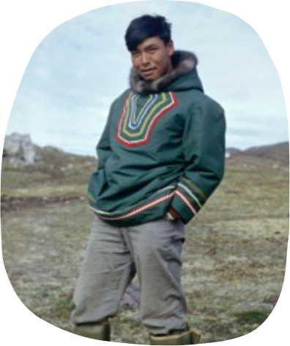
En 1957, âgé de 22 ans, Kananginak s’installe à Kinngait et devient le graveur principal dans les premières années du programme d’impression. Il travaille avec Lukta Qiatsuk, Osuitok Ipeelee, Iyola Kingwatsiak et Eegyvudluk Pootoogook dans l’imprimerie.
Kananginak a joué un rôle déterminant dans la formation de la Cooperative WBEC et a été pendant de nombreuses années président de son conseil d’administration.
En 1980, Kananginak Pootoogook est élu membre de l’Académie royale des arts du Canada. En 2010, il a reçu le Prix national d’excellence décerné aux Autochtones.
Image: Kanaginak Pootogook, Rosemary Gilliat Eaton fonds (1960), Bibliothèque et archives Canada, e010767681
……………………………………………
Nouvel artisan

Eegyvudluk Pootoogook(1931-2000), est le frère ainé de Kananginak Pootoogook.
Entre 1957 et 58, Eegyvudluk a travaillé avec James Houston sur les premières expériences d'impression et est resté à l'imprimerie de Kinngait pendant plus de vingt-cinq ans.
Il était tailleur de pierre et imprimeur. Pendant les premières années, il a expérimenté presque toutes les techniques d’impression, y compris la taille de pierre, la sérigraphie et le pochoir, la linogravure, la lithographie et la gravure.
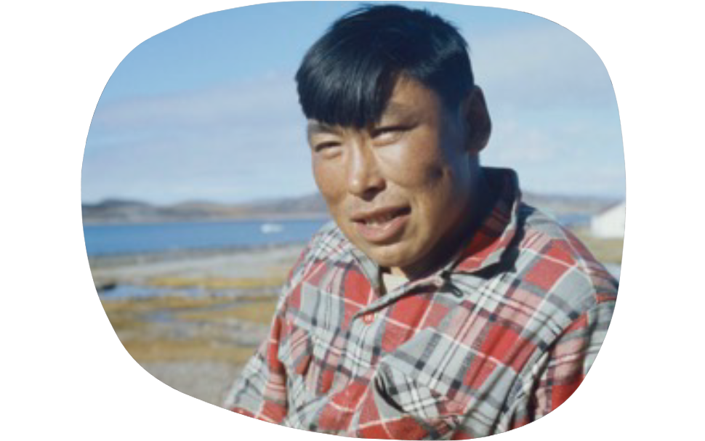

Image : Eegyvudluk Pootoogook, fonds Rosemary Gilliat Eaton (1960),
Bibliothèque et Archives Canada, e010767682
………………………………..

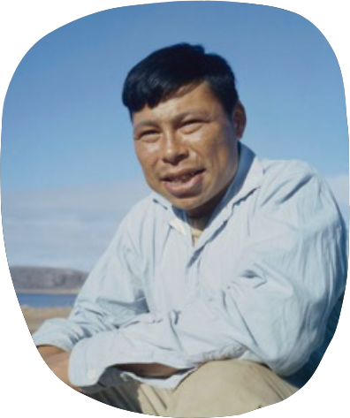

Iyola Kingatsiak (1933-2000), est né dans la région de Kinngait dans un camp près d'Amadjuak. Il a commencé à pratiquer comme sculpteur et s'est ensuite fait connaître comme graveur à Kinngait entre 1959 et 1977, et de 1984 à 1988. Son travail explore les traditions inuites et les animaux de l'Arctique tels que les oiseaux, les baleines, les morses et les ours. De 1957 à 1958, Iyola a travaillé avec James Houston sur les premières expériences de gravure.

Image : Iyola Kingwatsiak, fonds Rosemary Gilliat Eaton (1960),
Bibliothèque et Archives Canada, e010767676
………………………………..

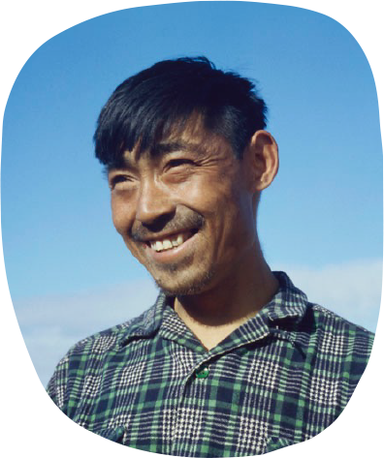
Lukta Qiatsuk (1928-2004), est né dans un campement près de Kinngait. Maître graveur, graphiste et sculpteur, il a fait partie intégrante du développement du programme de gravure de la West Baffin Eskimo Cooperative, travaillant avec James Houston sur les premières expériences de gravure en 1957-58. Tout au long de sa carrière, il a exploré diverses techniques et médiums, notamment la taille de pierre, le pochoir et le lino, et il était également tailleur de blocs de pierre. Les œuvres de Lukta sont apparues dans les catalogues annuels d’estampes du studio Kinngait entre 1959 et 1980, et entre 1983 et 1984.

Image: Lukta Qiatsuk, Rosemary Gilliat Eaton fonds (1960),
Library and Archives Canada, e010767675
………………………………..

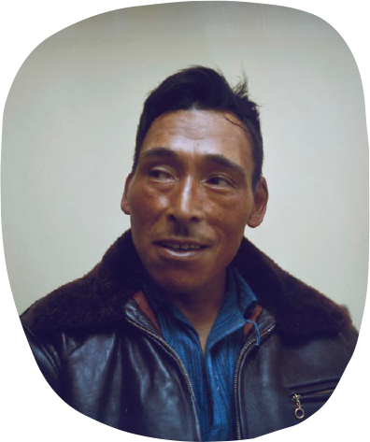
Osuitok Ipeelee (1923-2005), était un graveur et un sculpteur originaire du camp Neeouleeutalik, dans les Territoires du Nord-Ouest. Il a appris à sculpter en observant son père Ohoto, et sera reconnu comme l'un des meilleurs sculpteurs de la côte sud de Baffin.
En 1956, Osuitok a déménagé à Kinngait où il a travaillé avec James Houston sur les premières expériences d'impression en 1957-58. En 1959, il a été chargé de créer une sculpture de la reine Elizabeth II, qui lui a été présentée lors de sa visite au Canada.

Image : Osuitok Ipeelee, fonds Rosemary Gilliat Eaton (1960),
Bibliothèque et Archives Canada, e010767683
………………………………..

